# Testiranje opterećenja sistema za česte scenarije korišćenja

Testiranje je sprovedeno korišćenjem Locust biblioteke. Tokom testiranja, bila je pokrenuta samo serverska strana sistema i Locust. Test je rađen na računaru sa 8GB radne memorije i Ryzen 3 procesorom. Tokom testiranja je menjan broj korisnika. Korisceno je 10, 50 i 100 korisinika. U nastavku su dati grafikoni koji prikazuju rezultate testiranja po scenariju korišćenja. Na kraju je data tabela koja prikazuje sumirane podatke.

### Registracija korisnika

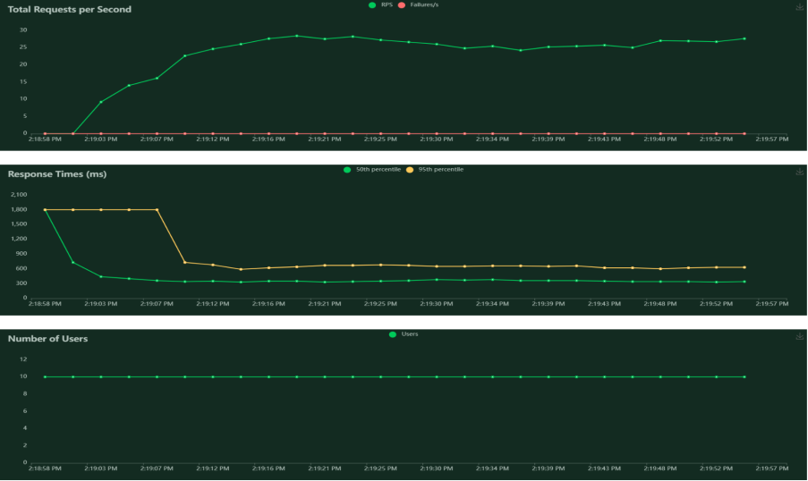

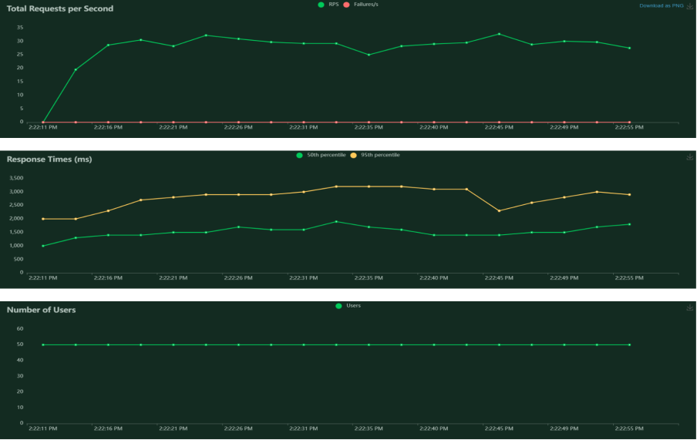

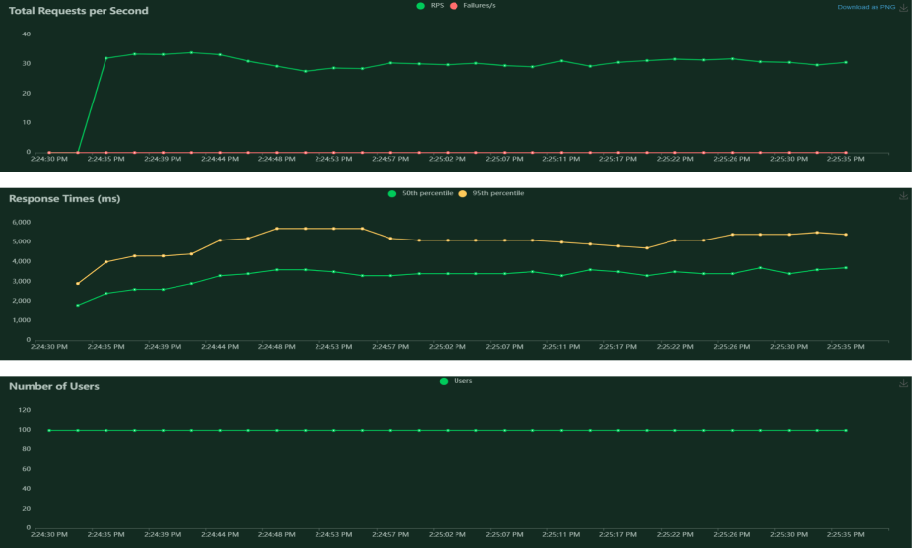

### Registracija admina

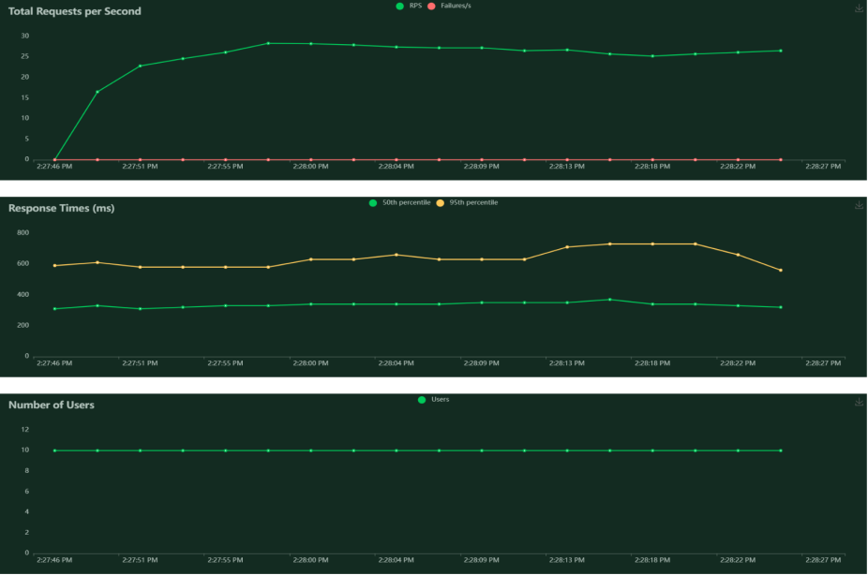

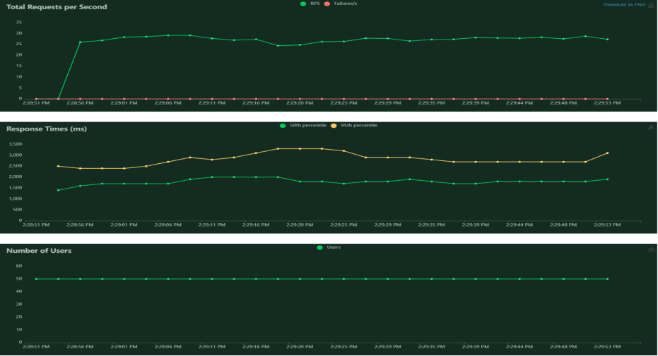

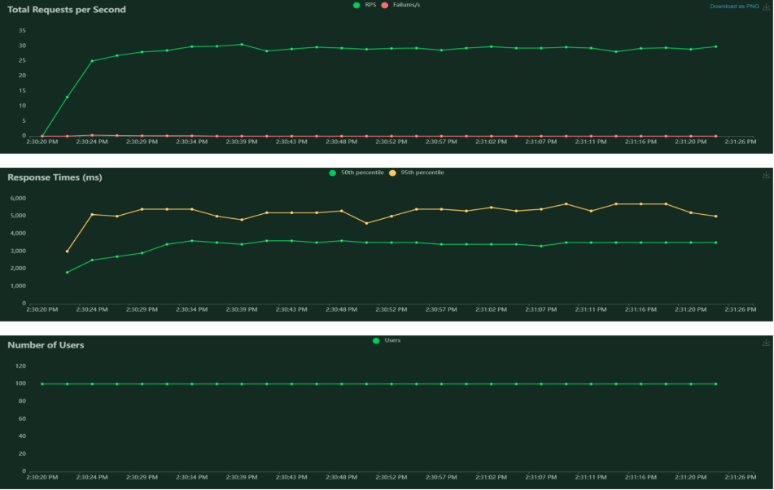

### Prijava korisnika

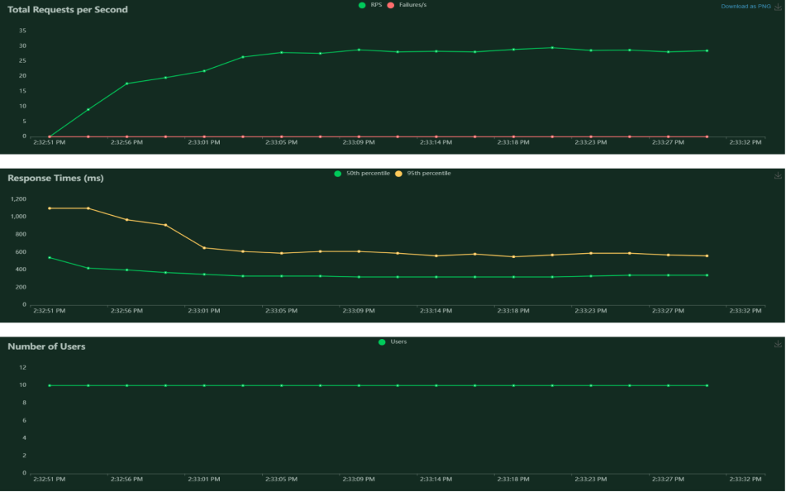

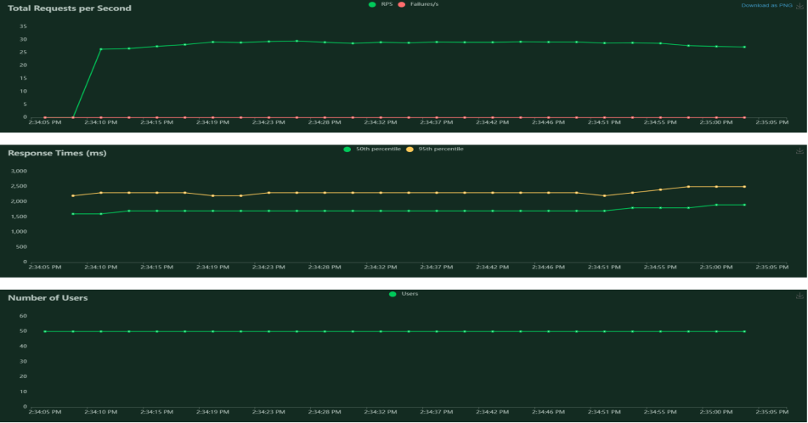

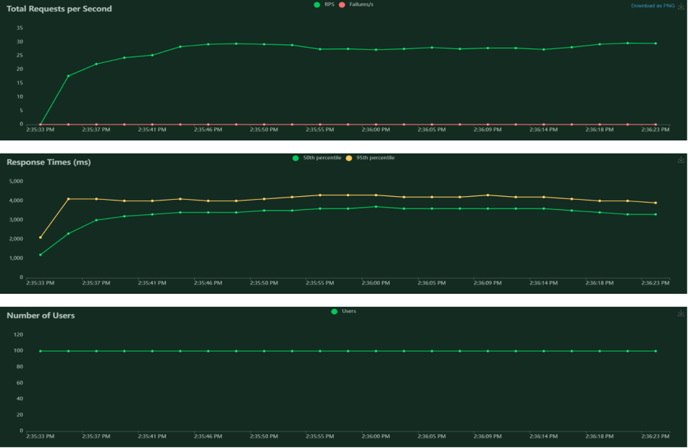

### Prijava korisnika -> Davanje permisija za nekretninu

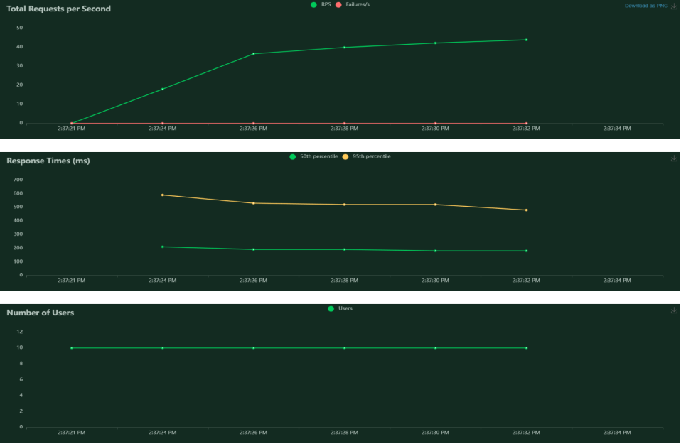

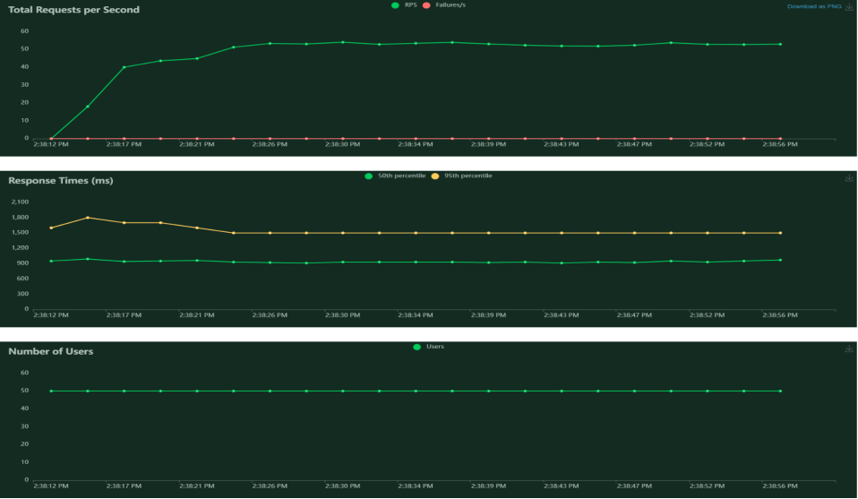

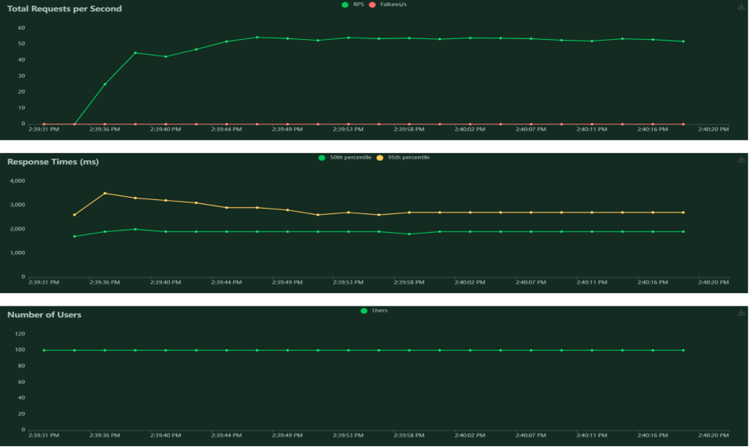

### Prijava korisnika -> Oduzimanje permisija za nekretninu

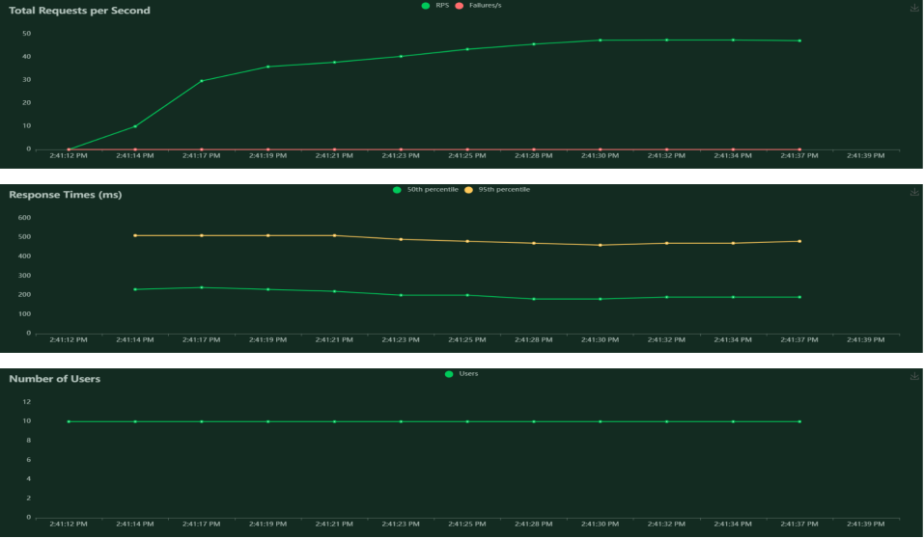

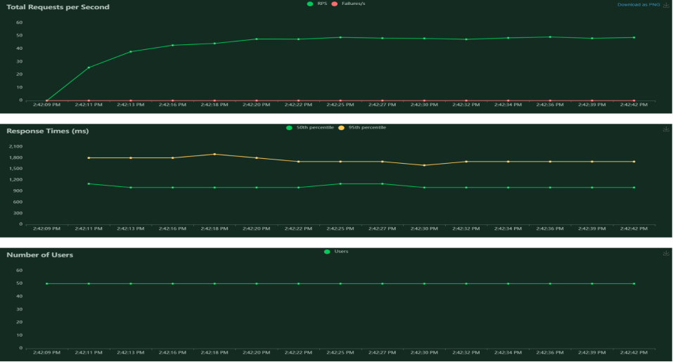

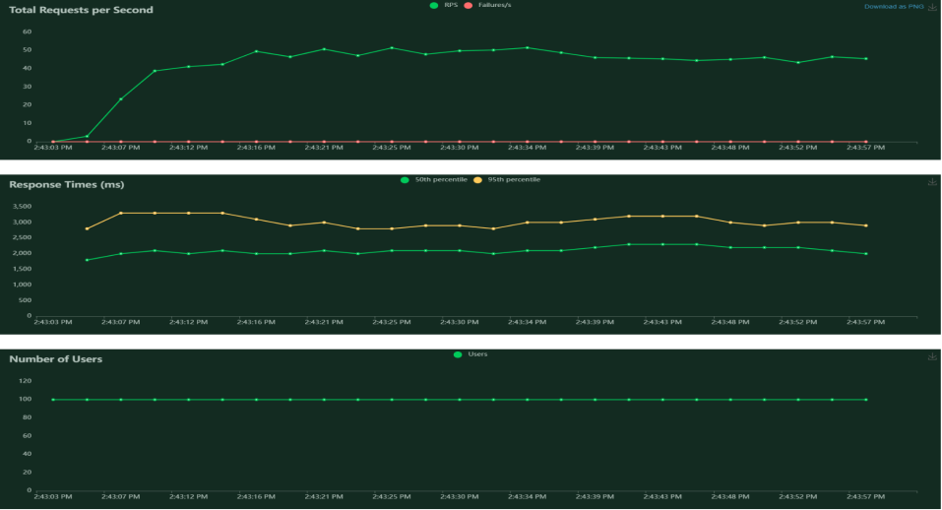

### Prijava korisnika -> Davanje permisija za uređaj

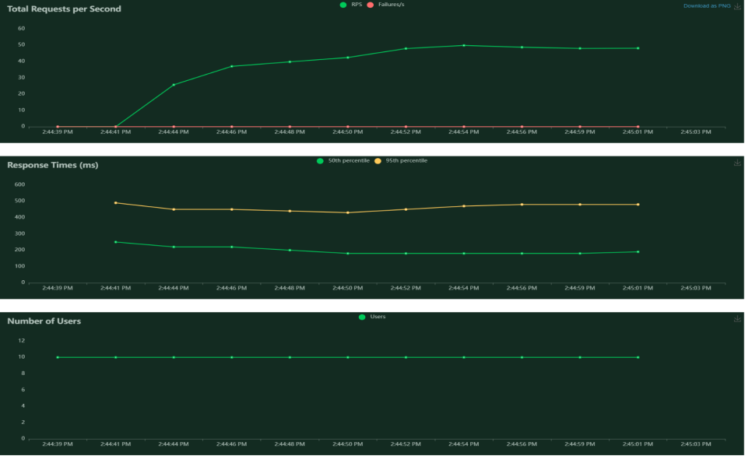

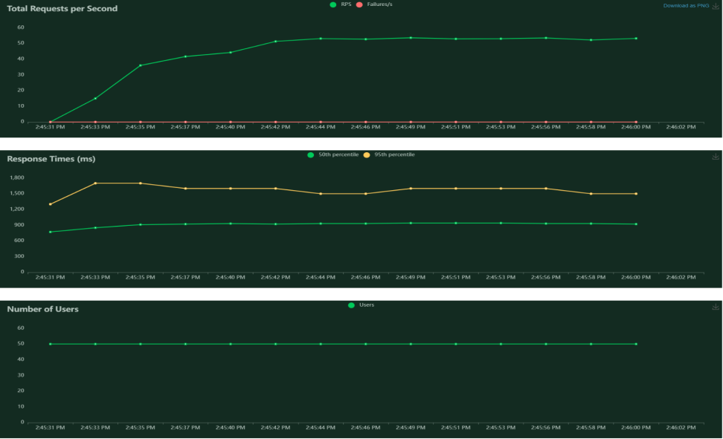

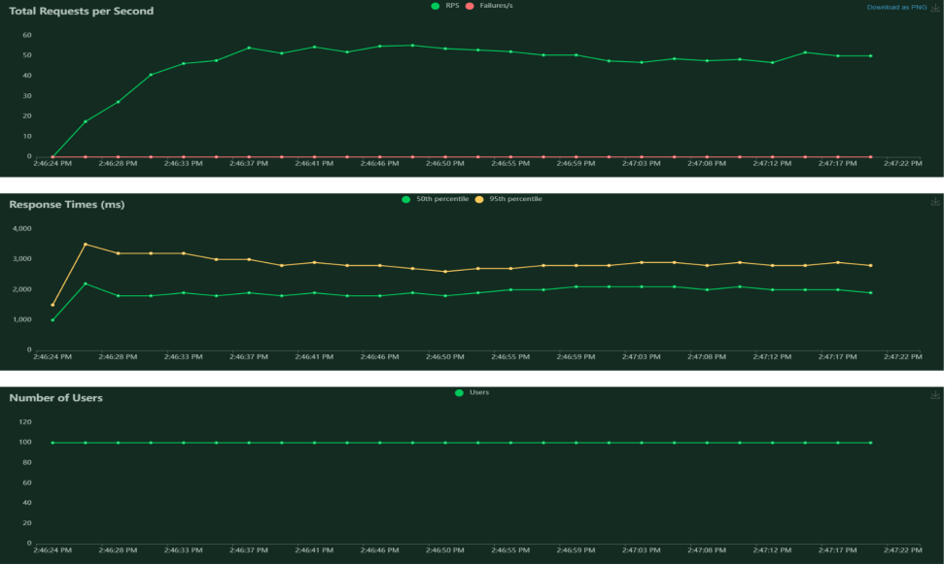

### Prijava korisnika -> Oduzimanje permisija za uređaj

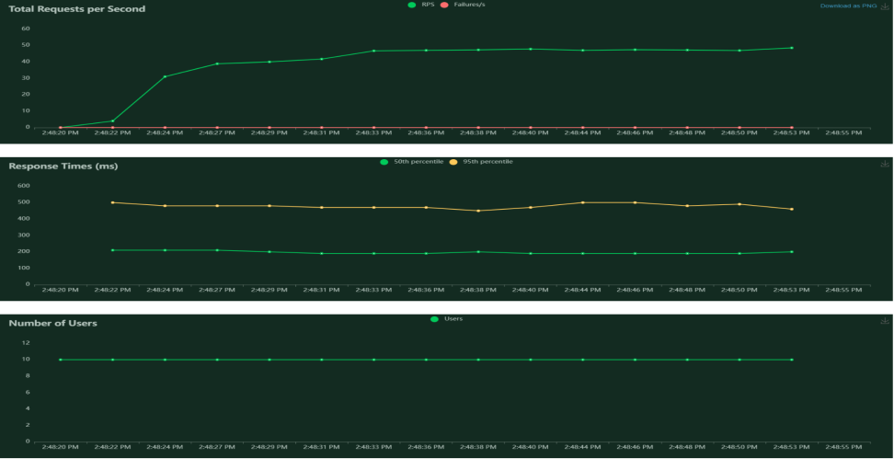

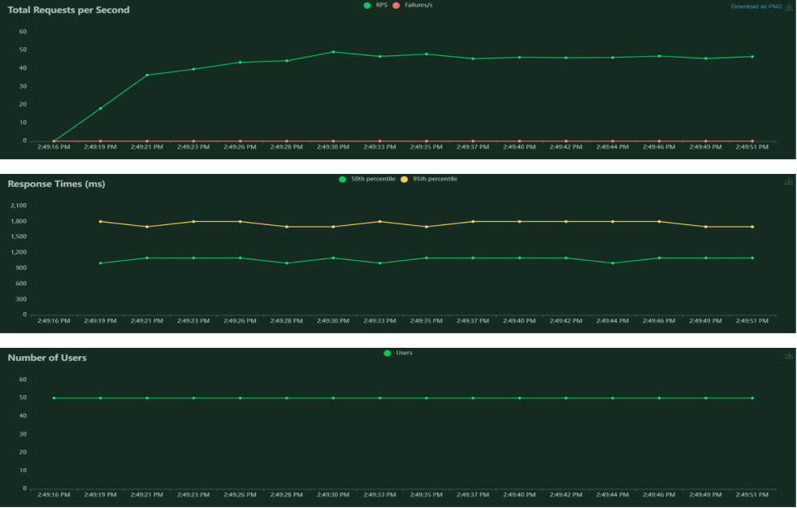

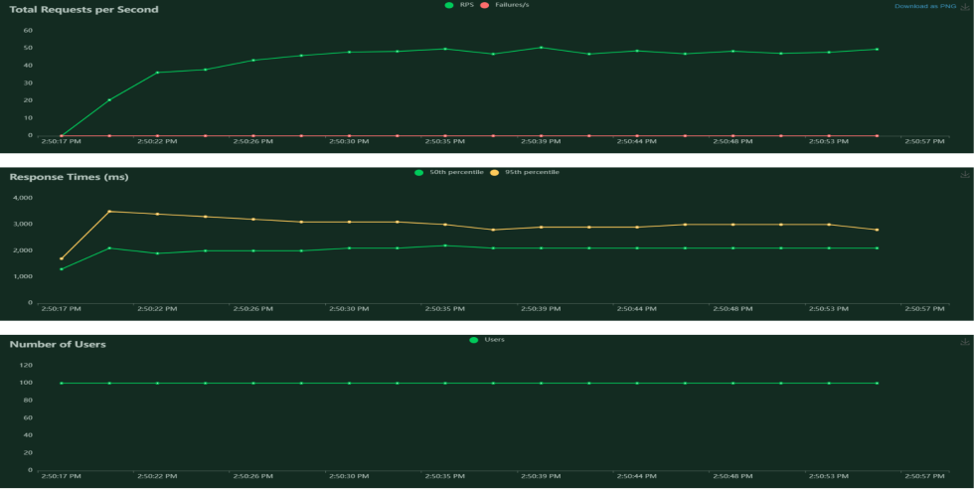

### Prijava korisnika -> Istorija ambijentalnog senzora

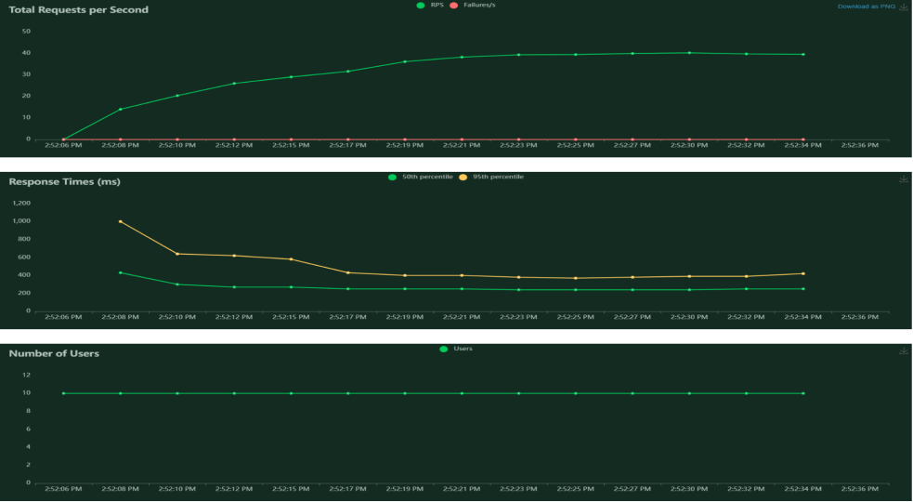

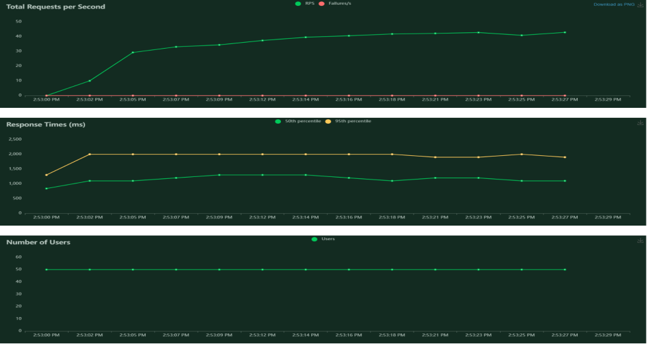

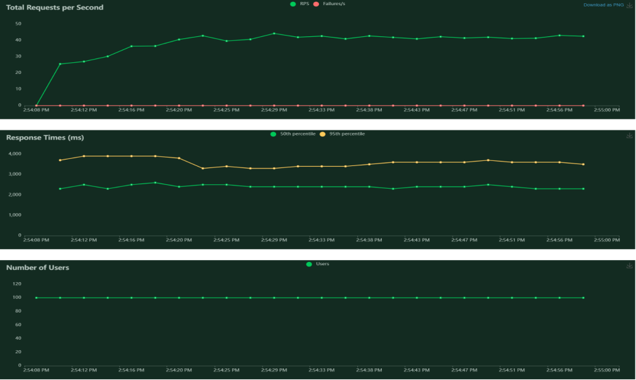

### Prijava korisnika -> Istorija klime

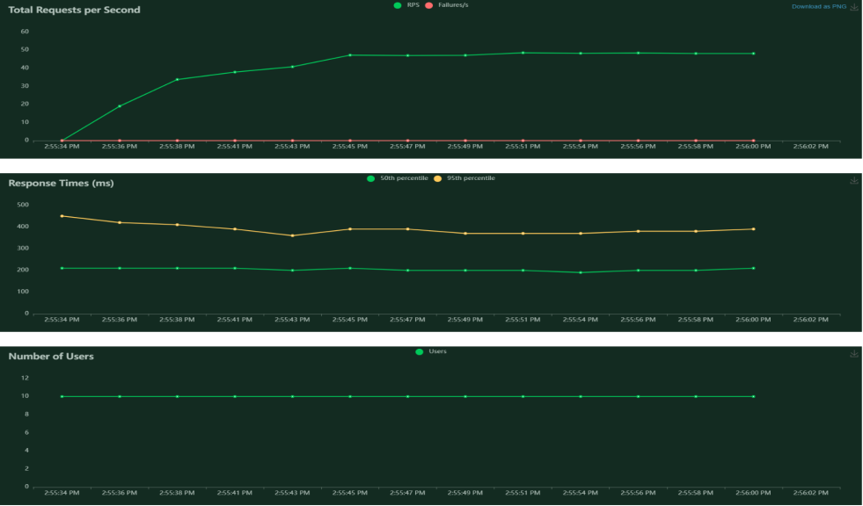

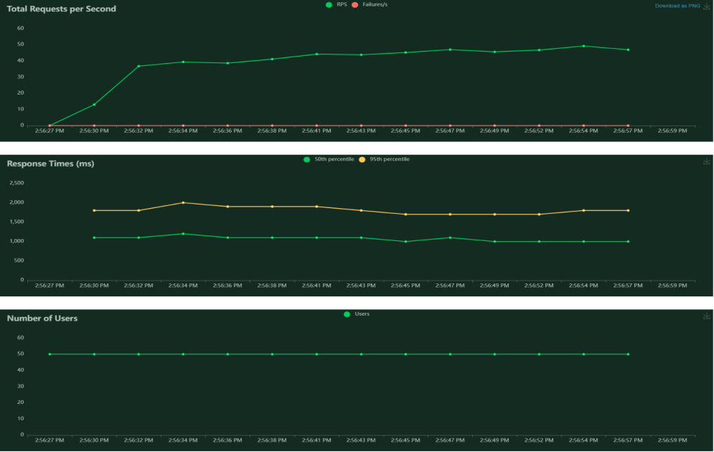

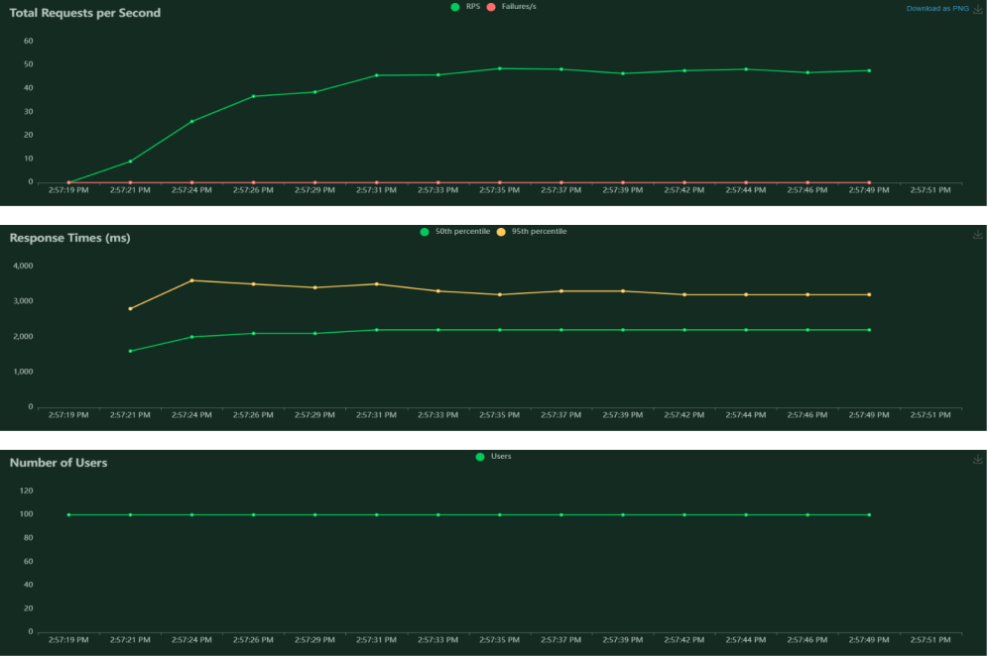

### Prijava korisnika -> Istorija veš mašine

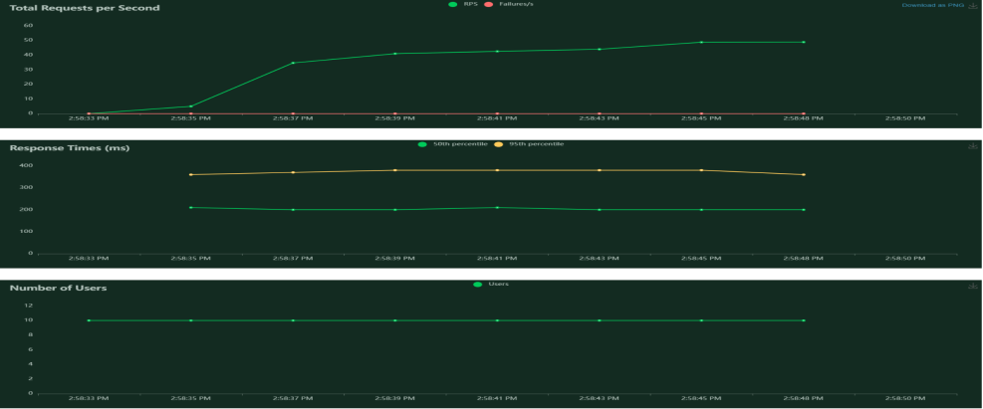

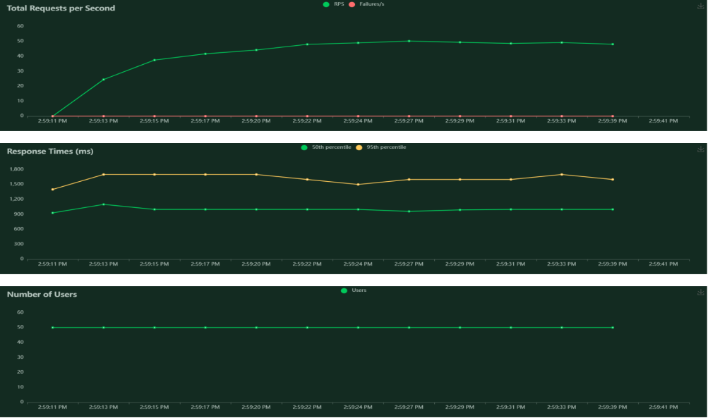

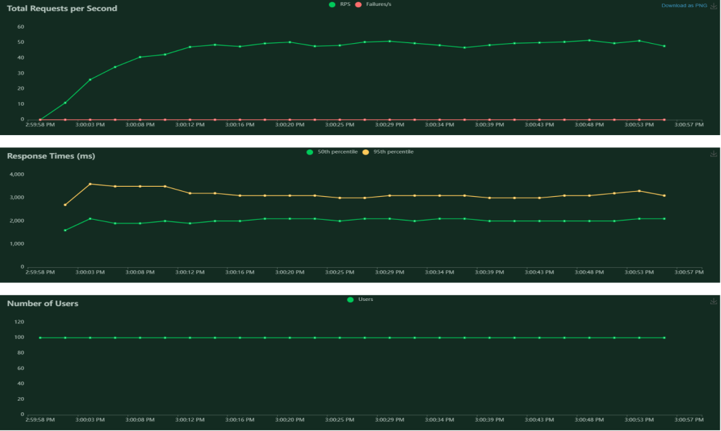

|  |  |  |  |
| --- | --- | --- | --- |
| scenario / prosečno vreme odgovora za broj korisnika (ms) | 10 korisnika | 50 korisnika | 100 korisnika |
| Registracija korisnika | 500 | 1500 | 3200 |
| Registracija admina | 300 | 2000 | 3500 |
| Prijava korisnika | 300 | 1700 | 3500 |
| Prijava korisnika -> Davanje permisija za nekretninu | 600 | 1500 | 2800 |
| Prijava korisnika -> Oduzimanje permisija za nekretninu | 500 | 1800 | 3000 |
| Prijava korisnika -> Davanje permisija za uređaj | 500 | 1700 | 3000 |
| Prijava korisnika -> Oduzimanje permisija za uređaj | 500 | 1800 | 3100 |
| Prijava korisnika -> Istorija ambijentalnog senzora | 400 | 2000 | 3500 |
| Prijava korisnika -> Istorija klime | 400 | 2000 | 3500 |
| Prijava korisnika -> Istorija veš mašine | 350 | 1500 | 3100 |

# Testiranje performansi sistema usled povećanja broja uređaja (simulatora) koji komuniciraju sa platformom

Testiranje je sprovedeno tako što se na web aplikaciji prati jedna instanca Uređaja 1 dok je u pozadini pokrenuto više instaci Uređaja 2. Tokom testiranja, bila je pokrenuta web aplikacija, serverska strana sistema i Go skripte za simulaciju uređaja. Test je rađen na računaru sa 8GB radne memorije i Ryzen 3 procesorom. Na kraju će biti data skripta koja je služila za pokretanje instanci.

### Testiranje ambijentalnog senzora

Tokom testiranja je bila pokrenuta jedna instanca Senzora 1 i 50 instanci Senzora 2. Tokom praćenja ponašanja Senzora 1 nisu uočene nepravilnosti u radu. Trenutne vrednosti se menjaju u zadatom intervalu, što znaci da serverska strana sistema, konfiguracija Mosquitto-a i Nginx-a nisu usko grlo. Ono što se javilo kao problem je to što računar ne može da pokrene više od 50tak instanci Go skripti. Pri pokretanju vise od 50tak instanci, desi se da se prvih 50tak instanci pokrenu, a ostatak tek kada se prekine rad prvih pa ih je posle potrebno ručno prekinuti. U Task manager-u pise da je CPU na 99% iskorišćenosti.

### Testiranje klime

Slično u odnosu na testiranje ambijentalnog senzora. Uključena je Klima 1 čije stanje se prati, a ostatak instanci su Klime 2 koje su uključene na nekom od režima rada. Kada se Klima 1 koristi preko web aplikacije, ne primećuje se kašnjenje odgovora od strane simulatora pri pokretanju neke akcije, a vrednosti koje stalno stižu od simulatora stižu u pravilnom intervalu. Situacija je ista kao i kod ambijentalnog senzora. Problem pravi to što ne može da se napravi više instaci Klime 2. Razlika je to što kod klime mogu da se uključe 70tak instanci Klime 2. U Task Manager-u je primećena veća potrošnja radne memorije nego kod ambijentalnog senzora, tako da će u slučaju klime radna memorija postati usko grlo sistema brže nego kod ambijentalnog senzora.

Testiranje zakazivanja termina početka i kraja rada kao i režima rada je testirano tako što Klima 1 ima zakazano dok Klime 2 rade na nekom režimu rada kao i da sve klime imaju zakazano u isto vreme. Sistem se ponašao kako treba. Problem oko broja instaci Klime 2 je ostao. Upravljanje svim klimama je rađeno kroz web aplikaciju.

### Testiranje veš mašine

Testiranje veš mašine je sprovedeno tako što se instance Veš mašine 2 postave u režim rada, a prati se kako se ponaša Veš mašina 1. Situacija je slična kao kod klime pa se i rezultati ne razlikuju.

#### Skripta za pokretanje testova

#!/bin/bash

cleanup() {

taskkill -f -im main.exe

}

trap cleanup SIGINT

pids=()

go run main.go 6 &

pids+=($!)

for i in {1..50}; do

go run main.go 7 &

pids+=($!)

done

for pid in "${pids[@]}"; do

wait $pid

done